Правовая газета
Спору –Мир  Просто о сложном

Информационный вестник судебных участков
г. Медногорска Оренбургской области
Выпуск № 3 (III квартал 2019 года)

Актуально
стр.3-4

В номере газеты:
Главная
Стр.1

О нас
Стр.5

О важном
стр.2-3

20 августа 2019 года в Медногорском городском суде состоялось торжественное собрание, в котором принял участие председатель Оренбургского областного суда Ушаков В.М.
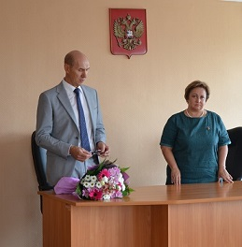

Владимир Михайлович представил, назначенную Указом Президента РФ от 12 августа 2019 года
№ 376 на 6-летний срок полномочий председателем Медногорского
городского суда - Липатову Татьяну Ивановну. (Продолжение на стр. 2)
В своем выступлении Владимир Михайлович пожелал успехов в работе и решении сложных
задач, отметил положительные результаты предшествующего срока работы председателя суда. В мероприятии приняли участие прокурор г. Медногорска Черепанов А.А., мировые судьи судебных участков № 1, 2 г. Медногорска Приказчикова Е.В. и Кистанова И.В.,
представители исполнительной власти, которые в свою очередь присоединились к поздравлениям.
В ответном слове Татьяна Ивановна поблагодарила всех присутствующих за поздравления, выразила слова благодарности в адрес коллектива суда за добросовестную и
ответственную работу и заверила в дальнейшем сохранить достигнутые результаты
работы суда по отправлению правосудия.

О важном…

Информация подготовлена при использовании данных системы "Гарант"
С 1 сентября 2019 года вступили в силу изменения в КАС РФ, АПК РФ, ГПК РФ, УПК РФ,  устанавливающие обязательное ведение аудиопротокола судебных заседаний.  Согласно данным изменениям в ходе каждого судебного заседания судов первой и апелляционной инстанций по гражданским, уголовным, административным делам (включая предварительное судебное заседание), а также при совершении вне судебного заседания отдельного процессуального действия ведется протоколирование, с использованием средств аудиозаписи (аудиопротоколирование) и составляется протокол в письменной форме.  Лица, участвующие в деле, их представители вправе ознакомиться с протоколом и аудиозаписью судебного заседания или отдельного процессуального действия и в течение пяти дней, со дня подписания протокола, подать в письменной форме замечания на протокол и аудиозапись, с указанием на допущенные в них неточности и (или) на их неполноту.  Использование средств аудиозаписи и систем видеоконференц-связи в закрытом судебном заседании не допускается.   | С 1 июня 2019 года в России вступили в силу очередные изменения Правил дорожного движения. Они касаются таких реалий водителя, как оформление дорожно-транспортного происшествия по европротоколу, оставления места аварии, штрафов, разметки и дорожных знаков.  Так, не считается нарушением и не наказываться изъятием водительского удостоверения отъезд водителя с места аварии в таких ситуациях:  - после столкновения нет ни ущерба, ни пострадавших;  - ущерб минимален или настолько незначителен, что сторонам выгоднее договориться и возместить его самостоятельно, чем впоследствии покупать ОСАГО с повышающим коэффициентом;  - авария оформлена по европротоколу, сделана первичная фото- и видеофиксация;  - сотрудник ГИБДД по телефону разрешил участникам столкновения покинуть место инцидента и всё документально оформить на посту ГИБДД.  Одновременно ужесточается ответственность за самовольное оставление места аварии, где есть пострадавшие или погибшие. За это вводится уголовная ответственность. Как сообщила в апреле 2019 года «Российская газета», это нарушение законодатели приравняли к пьяной езде.  В новой редакции ст. 264 Уголовного кодекса (УК) РФ водителю, который сбежал с места аварии, грозит такое наказание:  1. До 4 лет лишения свободы, если пострадавшим в аварии причинён тяжкий вред здоровью.  2. 4–7 лет, если есть один погибший.  3. До 9 лет, если погибших два и более.

За совершение покушения на кражу назначена мера уголовно – правового характера
На рассмотрение мировому судье судебного участка № 2 г. Медногорска Кистановой И.В. поступило уголовное дело в отношении работника ОАО «Уралэлектро», который пытался похитить алюминиевый сплав, выданный ему для производственных целей. Для этого он, находясь на рабочем месте, при помощи самодельной формы отлил 6 слитков, которые скинул через окно цеха и по окончании рабочей смены попытался вынести с территории завода. Однако его преступные действия были пресечены сотрудниками службы безопасности ООО ЧОП «Уралэлектро СБ». Стоимость алюминия, который намеревался похитить работник, оценена в 4 092 рубля.
В ходе рассмотрения дела установлено, что подсудимый ранее не судим, к административной ответственности не привлекался, совершил впервые преступление, относящееся законодателем к категории небольшой тяжести, вину признал в полном объеме, раскаивается в содеянном, полностью возместил причиненный вред, представитель потерпевшего каких-либо претензий к подсудимому не имеет, положительно характеризуется по месту жительства участковым отдела полиции, а также соседями, тяжких последствий по делу не наступило. По итогам рассмотрения, мировой судья прекратил уголовное дело и освободил гр.А. от уголовной ответственности, назначив ему меру уголовно-правового характера в виде судебного штрафа в размере 8 000 рублей.

Взысканы суммы неосновательного обогащения

Государственное учреждение – Управление Пенсионного фонда Российской Федерации в г. Гае Оренбургской области обратилось к мировому судье с исками о взыскании с граждан сумм неосновательного обогащения. Исковые требования к одному из ответчиков были мотивированы тем, что им неправомерно была получена пенсия по случаю потери кормильца, что было полностью подтверждено материалами дела. Правовые основания для получения суммы в размере 16 504 рубля 00 копеек, у ответчика отпали с момента отчисления его из числа студентов дневного очного отделения учебного заведения. Очная форма обучения являлась, согласно ФЗ от 15 декабря 2001 года № 166-ФЗ «О государственном пенсионном обеспечении в Российской Федерации», главным основанием для начисления и выплаты пенсии ребенку умершего кормильца, не достигшему возраста 23 лет. При принятии заявления о назначении пенсии гражданин работниками ПФР был поставлен в известность, что выплата пенсии производится на основании справки из учебного заведения. При проверке истцом факта обучения выяснилось, что ответчик отчислен из числа студентов, однако об этом в УПФР не сообщил, в связи с чем, пенсию получил необоснованно. Мировым судьей был проверен и признан обоснованным расчет ущерба и период его начисления. На основании изложенного решением суда с ответчика была полностью взыскана сумма неосновательного обогащения. Аналогично полностью удовлетворены требования истца о взыскании неосновательного обогащения с другого гражданина, который также незаконно получил выплату федеральной социальной доплаты к пенсии в связи с тем, что сумма его материального обеспечения не достигала прожиточного минимума пенсионера Оренбургской области. Данная социальная доплата не выплачивается в период выполнения работы и (или) иной деятельности, в период которой лица подлежат обязательному пенсионному страхованию. В ходе проведенной истцом проверки был установлен факт работы гражданина, однако он своем трудоустройстве в УПФР не сообщил, в связи с чем, федеральную социальную доплату к пенсии получил необоснованно. Действиями гражданина Пенсионному фонду РФ был причинен ущерб в сумме 6 016 рублей 69 копеек, который взыскан с ответчика.

Фиктивная регистрация граждан РФ преследуется по закону

Мировым судьёй рассмотрено уголовное дело в отношении Мокиной М.А., которой совершены преступления, предусмотренные ст. 322.2 УК РФ, ст. 322.2 УК РФ (фиктивная регистрация граждан Российской Федерации по месту жительства в жилом помещении в Российской Федерации).
В ходе дознания и в судебном заседании установлено, что Мокина М.А. в сентябре и декабре 2018 года в отделении по вопросам миграции подала заявление о согласии на регистрацию в своём доме двух граждан РФ, не имея намерения предоставления жилого помещения им в дальнейшем, граждане также проживать в доме не собрались, так как он непригоден для проживания.
В судебное заседание подсудимая не являлась, по месту жительства отсутствовала, поэтому была объявлена в розыск и ей была избрана мера пресечения в виде заключения под стражей.
По результатам исследованных доказательств в судебном заседании мировой судья пришёл к выводу о виновности Мокиной М.А. во вменяемых ей преступлениях и назначил наказание в виде штрафа. Вместе с тем, с учетом срока содержания подсудимой под стражей, мировой судья освободил её от данного вида наказания.

Лишение прав за управление автомобилем с подложными номерами
Мировым судьёй рассмотрен протокол об административном правонарушении в отношении жителя города по ч. 4 ст. 12.2 КоАП РФ (управление транспортным средством с заведомо подложными государственными регистрационными знаками).
В судебном заседании правонарушитель вину во вменяемом правонарушении не признал и пояснил, что, управляя транспортным средством, не знал, что государственные регистрационные знаки принадлежат другому автомобилю.
Согласно Правил дорожного движения, водитель транспортного средства обязан перед выездом проверить и в пути обеспечить исправное техническое состояние транспортного средства в соответствии с Основными положениями по допуску транспортных средств к эксплуатации и обязанностями должностных лиц по обеспечению безопасности дорожного движения.
В силу Основных положений, запрещается эксплуатация транспортных средств, имеющих скрытые, поддельные, измененные номера узлов и агрегатов или регистрационные знаки.
Мировой судья по результатам исследования письменных доказательств, а также заслушав свидетелей, постановил признать виновным гражданина во вменяемом правонарушении и назначил ему наказание в виде лишения права управления транспортными средствами на шесть месяцев.

О нас…

Судебные участки мировых судей г. Медногорска приняли участие в спортивном фестивале

9 августа 2019 года на территории городского стадиона «ТРУД» г. Медногорска прошел спортивный фестиваль, посвященный «Дню физкультурника России», в котором приняли участие 9 команд города.
Команда «Люди в форме» в состав которой входили мировые судьи, государственные гражданские служащие судебных участков мировых судей г. Медногорска, представители Медногорского ГОСП, УИИ, адвокаты достойно выступили в таких видах спорта, как мини-футбол, пляжный волейбол, дартс, стритбол и легкая атлетика.

Почетное второе место команда заняла в игре в дартс.

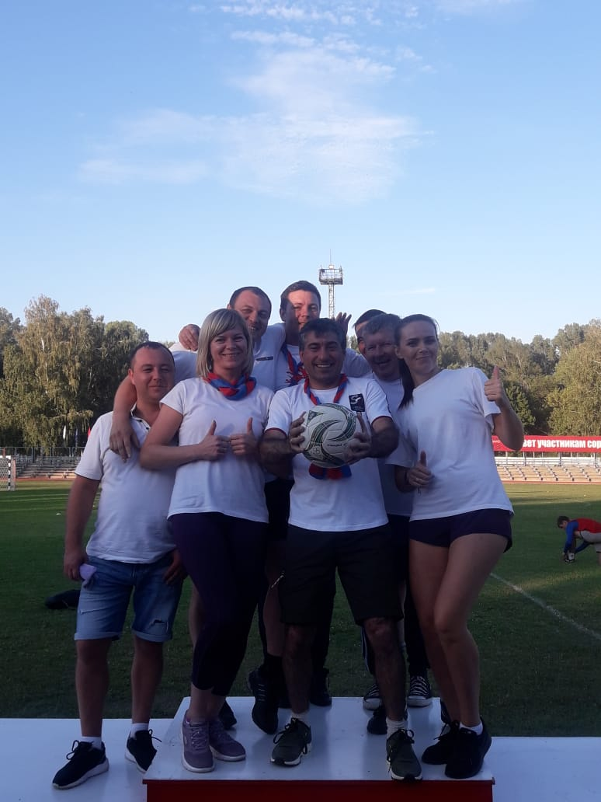

Учредитель издания: судебные участки мировых судей г. Медногорска
Информационное издание

Газета выходит ежеквартально
адрес: 462274, г. Медногорск, ул. Кирова, д. 19 Тираж 10 экземпляров.

Распространяется бесплатно.
Электронный адрес: med2-ms@kodms.ru, med1-ms@kodms.ru

Выпуск подготовила редакционная коллегия:

Телефон:(35379)3-33-27 мировые судьи – Приказчикова Е.В., Кистанова И.В.

Факс: (35379) 3-31-68 помощники мировых судей Рябченко Н.П., Базорова А.А.

